Муниципальное бюджетное учреждение дополнительного образования
«Милютинская детская школа искусств»

Конспект открытогоурока по
«Графической композиции» на тему:
«Мимика лица в стилизованном стиле».

Автор - составитель:
Безденежная Дарья Васильевна
преподаватель по классу
изобразительного искусства

ст. Милютинская, 2025 г.

Конспект занятия
Тема:«Мимика лица в стилизованном стиле»
Цель:Ввести понятие «мимика»; ознакомитьобучающихся с разными видами выразительных средств мимики, формирование знаний о стилизации лица человека;создание пособия для обучающихся на листе формата А 3.
Задачи:
Обучающие:
- познакомить учащихся с понятиями «мимика»;
- изучить мимику лица;
- изучениеприема стилизации в портретном жанре;
Развивающие:
-развивать творческие способности;
-развивать наблюдательность, образное мышление;
Воспитывающие:
-воспитывать интерес к человеку, умение находить красоту в облике людей;
-воспитывать интерес к современному искусству.
конца, усидчивость, воспитание интереса к творчеству

Форма занятия: групповая
Оборудование: для учителя – меловая доска, мел, интерактивная доска, стилус, пособие на листе формате А3, изображения мимики человека;
для учащихся – лист формата А3, карандаш, ластик.

Ход занятия:
- Организационный момент.
- Добрый день, ребята! Сегодня мы проведем открытый урок по
«Графической композиции» на тему: «Мимика лица в стилизованном стиле».
-Скажите, что вы видите на экране? (стилизованное портретное изображение людей с различными эмоциями) Рис.1
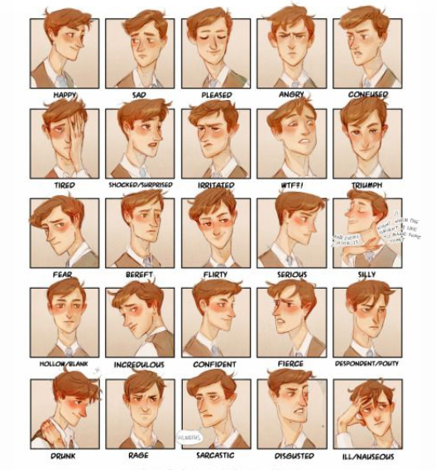

Рисунок 1
- Стилизованное портретное изображение людей с различными эмоциями. Всё это передает нам мимика лица.

2. Сообщение цели, задач занятия.
Сегодня мы поговорим о мимике нашего лица.
Узнаем:
- о понятии «мимика»;
- что способствует передаче различных эмоций, чувств и настроения;
- основные эмоции человека;
- какой стиль в рисунке поможет более легко изобразить портрет человека и его определённую эмоцию.
А также составим собственное пособие определенных эмоций на листе формата А3.

3. Объяснение материала с элементами беседы.
И так что же такое мимика?
Мимика (от греч. mimikos — подражательный) — 1) выразительные движения лицевых мышц соответственно переживаемым чувствам, эмоциям, настроениям;
2) искусство выражать чувства и мысли движениями мускулов лица и соответствующими жестами. Поэтому мимику называют языком чувств.

Основные эмоции — небольшой набор универсальных состояний психики, которые учёные считают врождёнными. Их распознают люди в разных культурах: они не зависят от социального положения, уровня интеллекта и ступени образования человека.

Какие эмоции вы знаете?

По классификации американского психолога Пола Экмана, шесть основных эмоций — счастье, удивление, гнев, страх, печаль и отвращение.

По теории Роберта Плутчика, восемь базовых эмоций: восторг, восхищение, ужас, изумление, горе, отвращение, гнев и настороженность.

КэрролИзард выделяет 10 базовых эмоций: интерес, удовольствие, удивление, горе, гнев, отвращение, презрение, страх, стыд и вину.

Большинство учёных, изучающих эмоции, сходятся в том, что основных эмоций пять — это злость, страх, отвращение, печаль и радость.
Рассмотрим некоторые эмоции. Рис.2

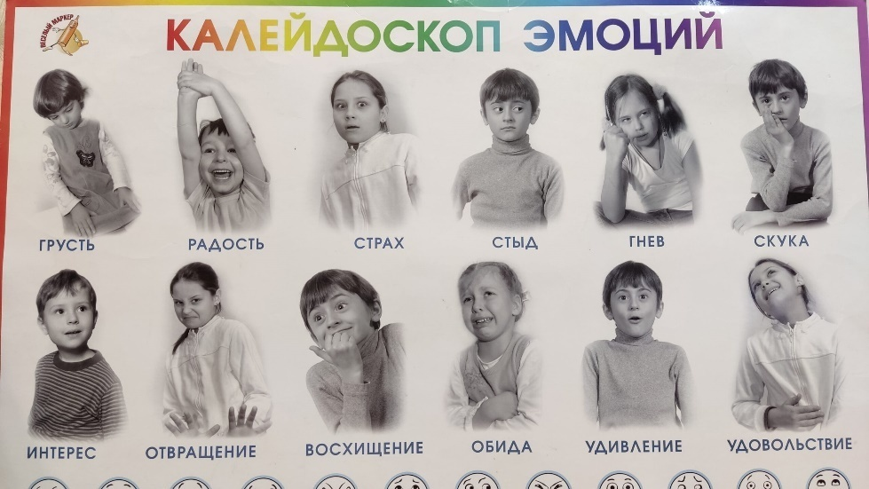

Рисунок 2

4. Объяснение материала «Мимика лица в стилизованном стиле»

При каждой эмоции есть характерное выражение лица.
Развивая наблюдательность при общении с людьми, можно научиться “читать” лица. Обращайте внимание на мимику собеседника, изучайте поведение актеров в фильмах, рисунки или собственное лицо в зеркале, при этом смотрите на то, как движутся брови, опускаются или поднимаются уголки губ, растягиваются и сжимаются щеки, как и где образуются складочки.Рис.3
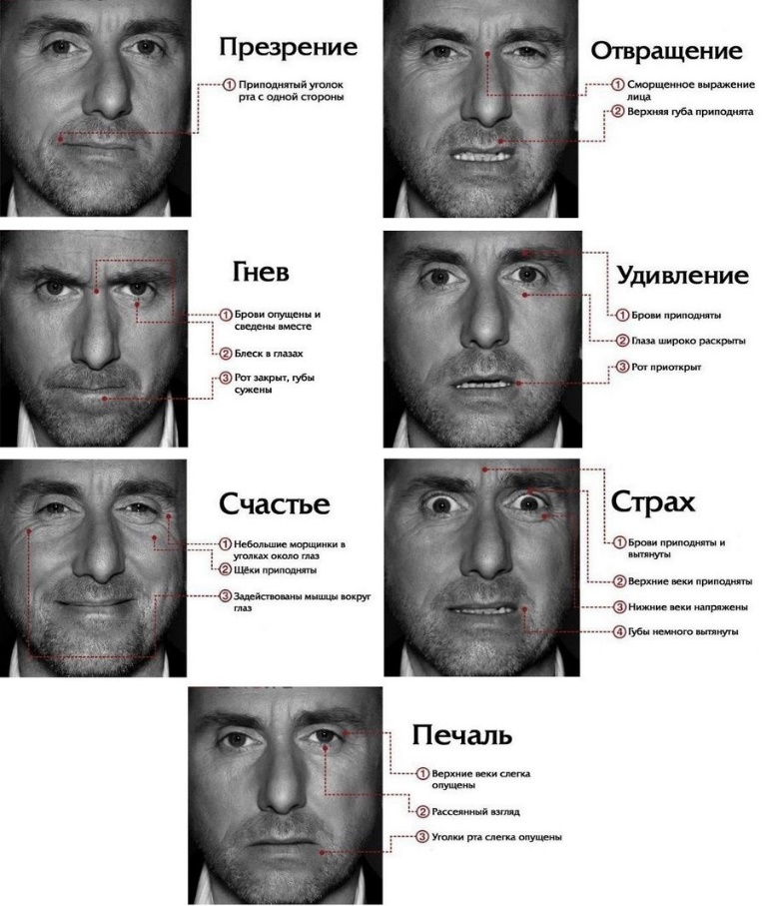

Рисунок 3

Самый упрощённый стиль в изображении человека - это рисунок в стиле мультфильма.

Давайте на примерах изображений рассмотрим поведение бровей и рта.Рис. 4
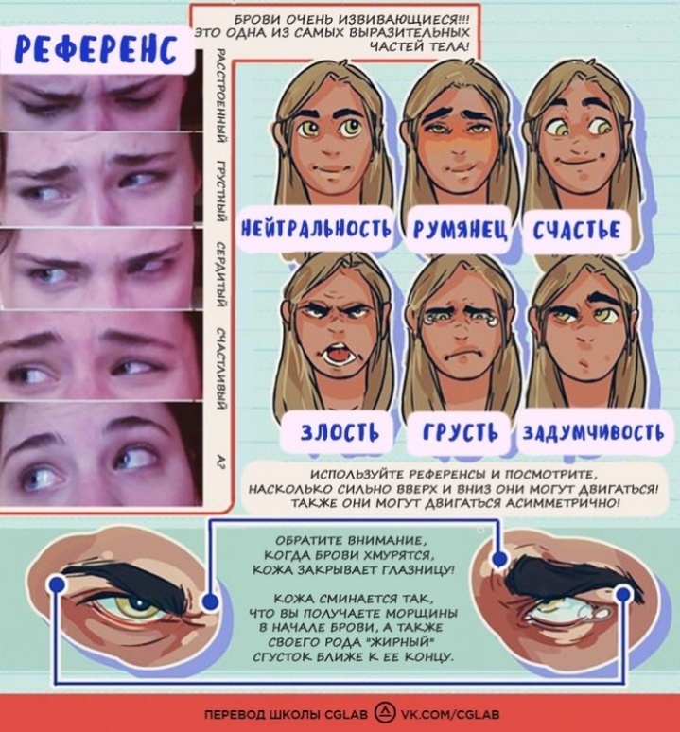

Рисунок 4
Эти элементы делают персонажа уникальным и характерным. Карикатурность помогает облегчить читаемость эмоций.Рис. 5
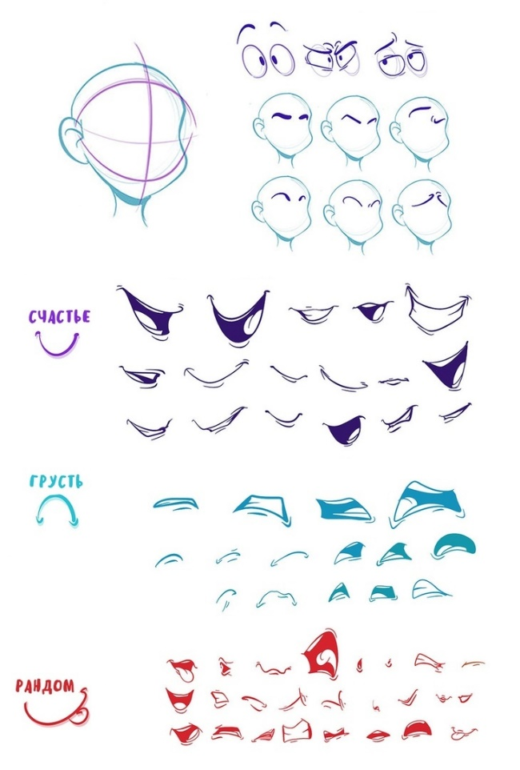

Рисунок 5

Также перед вами изображение, как можно показать чувства и характер героя с помощью глаз и носа. Рис.6, 7

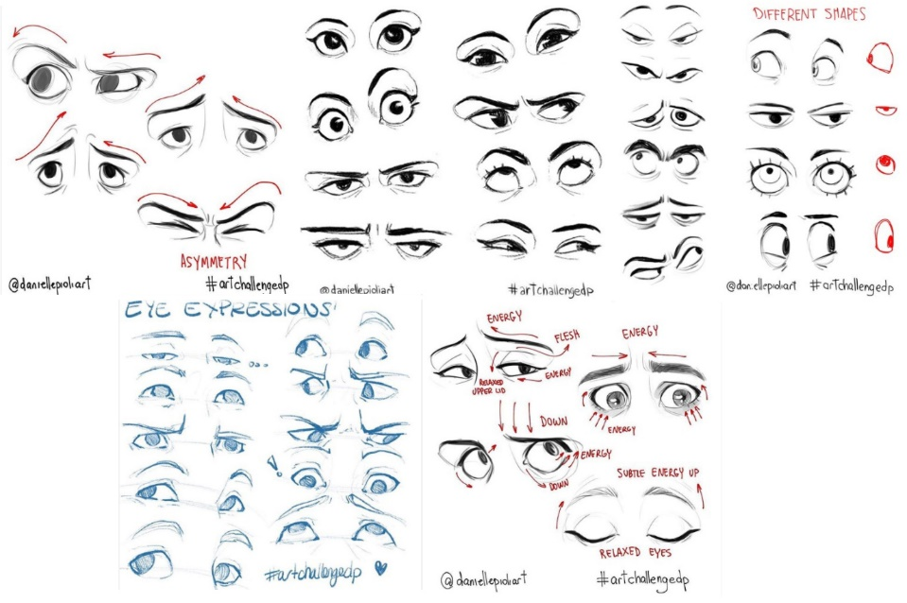

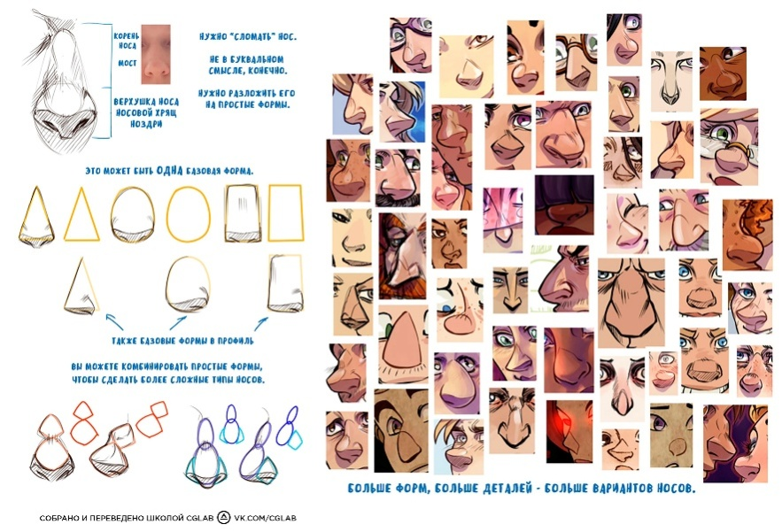
Рисунок 6

Рисунок 7

Давайте рассмотрим общую схему, по которой можно выстроить любые эмоции.
Взяв нейтральное выражение лица и экспериментируя с его элементами, можно собрать огромное количество различных эмоциональных состояний.
По этому принципу вы можете в любое время тренировать свою наблюдательность. Благодаря стилизации упрощайте части лица и играйте с положением и формой элементов.Рис.8
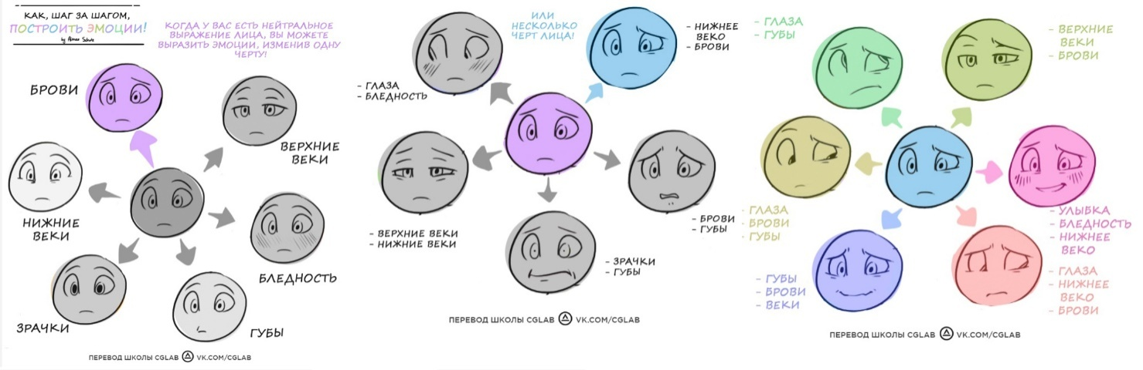

Рисунок 8

5. Объяснение материала. Вспомогательные элементы

Ещё одни вспомогательные элементы для изображения человека - это овал лица, прическа, одежда и аксессуары.
С помощью этих отличительных средств можно показать характер человека, его возраст, социальное положение и индивидуальность.
Рассмотрим некоторые виды причесок. Рис 9,10
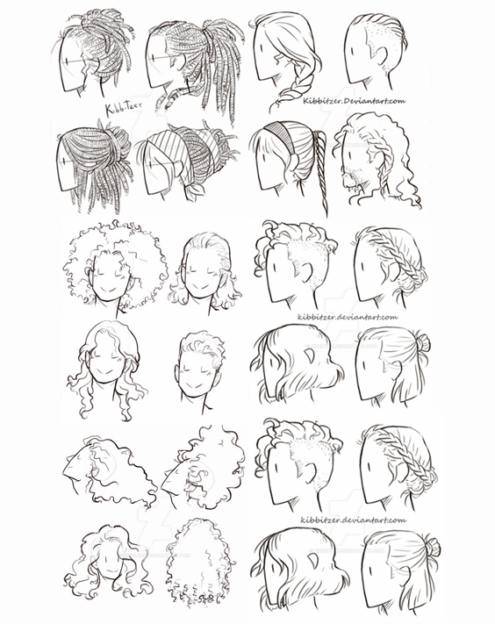
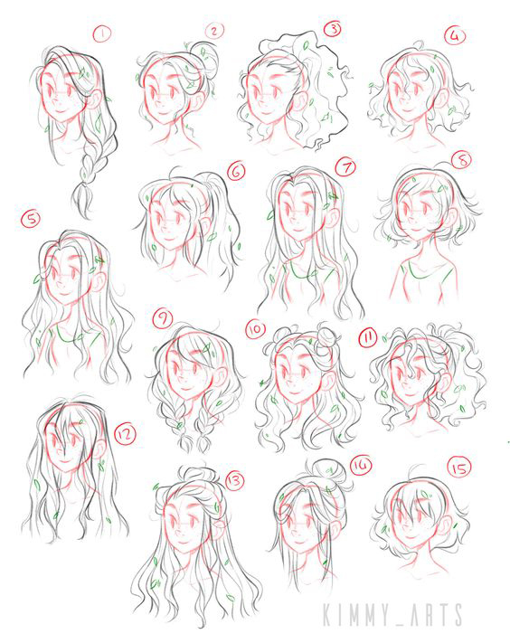

Рисунок 9 Рисунок 10

6. Практическая работа.

На доске перед вами на листе формата А3 представлен пример вашей итогового пособия изображения эмоций человека в стилизованном стиле. Вместе с вами преподаватель будет рисовать на интерактивной доске с помощью стилуса. Вам будет рассказана и показана последовательность работы.

Лица будут нарисованы в мульт стиле с небольшой проработкой прически и одежды и аксессуаров.

В работе большое внимание выделим радости. Она, как и любая другая эмоция, может быть лёгкой или интенсивной. Между этими категориями имеется большое количество улыбок. Начнем с самой легкой улыбки и остановимся на самой яркой.

Также будут рассмотрены ещё несколько эмоций: смущение, злость (ярость), уверенность (надменность), задумчивость, недовольство (грусть).

Последовательность работы:
- лист поделён на 9 равных секторов;
- в каждом секторе в центре намечаем овал лица; будут представлены несколько видов овалов, для лучшей передачи образа;
- намечаем оси лица, вертикальная и центральная горизонтальная– линия глаз;
- рисуем глаза, нос, рот, брови, щёки, уши;
- рисуем шею, плечи;
- прорабатываем одежду: горловину, воротник, рукава, карман, аксессуары;
- рисуем прическу.
В каждом сегменте будет представлена определённая эмоция, будут проработаны свой овал лица, глаза, рот, щёки, нос, брови, прическа, одежда, аксессуары.
Физминутка
После 5 сегмента
- прервёмся на физминутку.
- встали, потянулись, поворот вправо, поворот влево.
- размяли пальчики;
- встряхнули кисти рук.
После продолжаем работу над изображением эмоций лица.
Итоговое пособие. Рис. 11

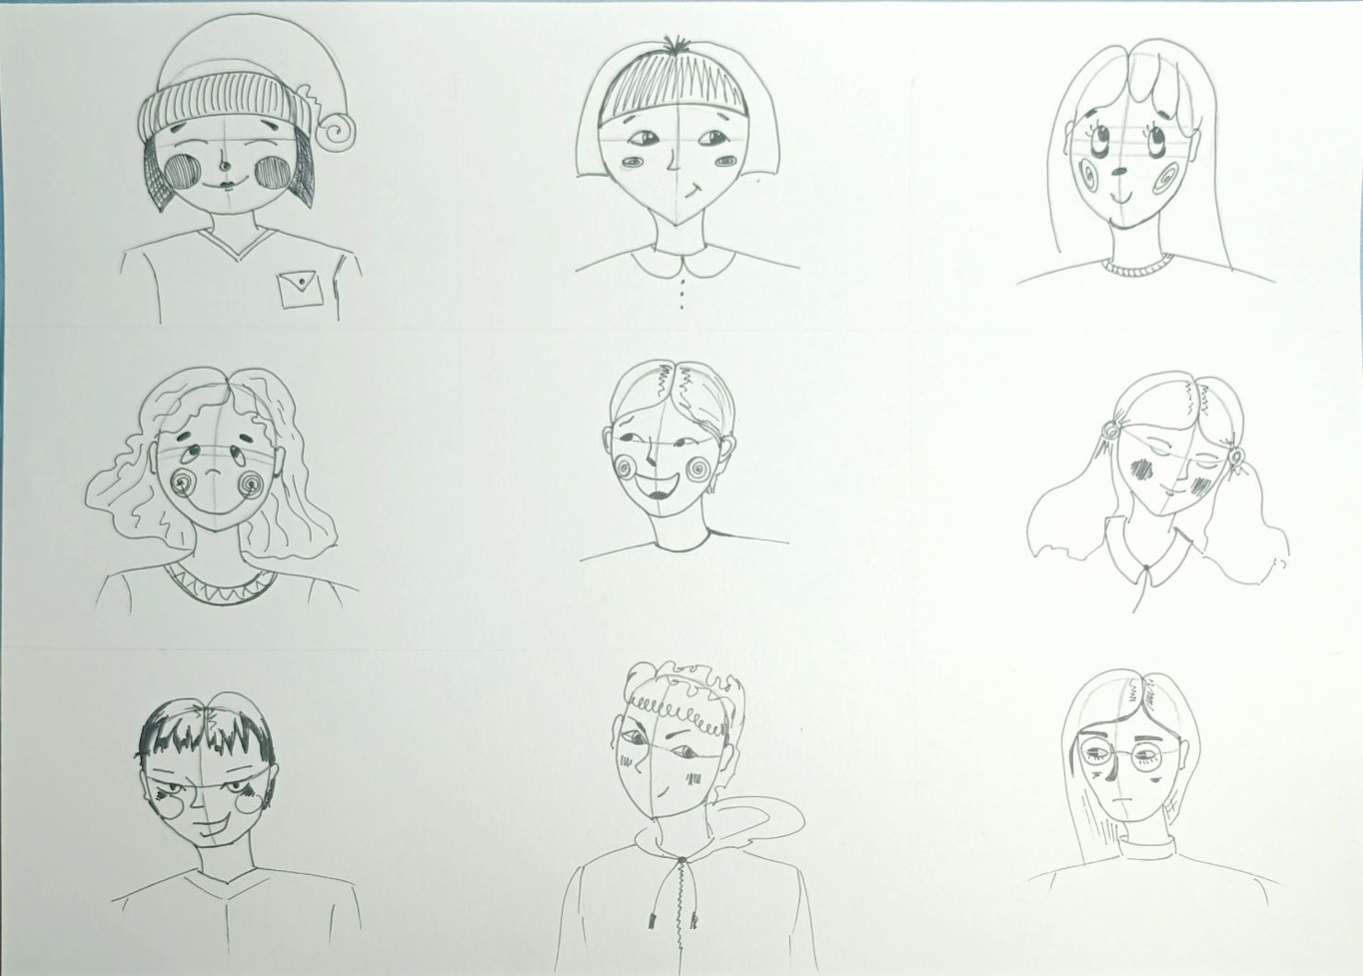

Рисунок 11

7. Подведение итогов.
- Ребята, что вы узнали нового на занятии?
- Что такое мимика?
-Какие эмоции вы знаете?
- Какие эмоции мы рисовали?

Теперь вы должны выбрать эмоции, которые будем рисовать в следующий раз для добавления нового листа в наше пособие.
- Ребята, большое спасибо за занятие! До свидания!

